



ГБУ «РЦОЗ и МП» МЗ ЧР

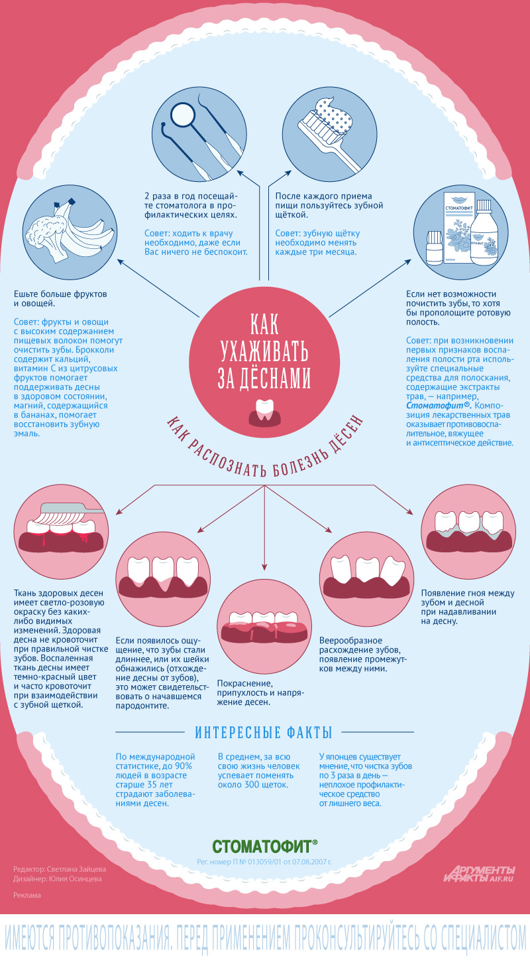
Существует мнение, что чиста зубов по 3 раза в день – неплохое профилактическое средство от лишнего веса.

